中集世联达物流服务（上海）有限公司

“8·27”车辆伤害死亡事故调查报告

浦东新区人民政府事故调查组

2024年10月

目　录

一、事故基本情况···················································2

（一）有关单位基本情况·········································2

（二）事故相关人员基本情况·····································2

二、事故经过及应急处置情况·········································3

三、事故现场勘查及调查情况·········································4

（一）事故现场勘查情况·········································4

（二）安全管理情况·············································9

（三）死因鉴定情况············································10

四、事故造成的人员伤亡和直接经济损失 ·····························11

（一）人员伤亡情况············································11

（二）直接经济损失············································11

五、事故原因······················································11

（一）事故直接原因············································11

（二）事故间接原因············································11

六、对有关责任人员及单位的处理建议································11

（一）对事故责任者的责任认定和处理建议························11

（二）对事故单位的责任认定和处理建议··························12

七、事故整改和防范措施············································13

中集世联达物流服务（上海）有限公司

“8·27”车辆伤害死亡事故调查报告

2024年8月27日14时16分左右，在浦东新区江东路1992弄158号中集世联达物流服务（上海）有限公司东华三堆场内，发生一起车辆伤害事故，造成1人死亡。

接到事故报告后，根据《中华人民共和国安全生产法》和《生产安全事故报告和调查处理条例》（国务院令第493号）等相关法律法规的要求，以及浦东新区人民政府的授权，由浦东新区应急管理局（以下简称“区应急管理局”）牵头，会同上海市公安局浦东分局、浦东新区总工会、浦东新区建设和交通委员会、浦东新区综合执法局、高桥镇人民政府组成中集世联达物流服务（上海）有限公司“8·27”车辆伤害死亡事故调查组（以下简称：事故调查组），并邀请浦东新区监察委员会参与事故调查工作。

事故调查组坚持“科学严谨、依法依规、实事求是、注重实效”的原则，深入开展调查，通过现场勘查、调查取证、技术鉴定等，查明了事故发生的原因，认定了事故的性质和责任，提出了对有关责任人员、责任单位的处理建议以及事故整改和防范措施建议。

调查认定，中集世联达物流服务（上海）有限公司“8·27”车辆伤害死亡事故是一起因人员违反安全管理规定，违规进入堆场作业区域导致的生产安全责任事故。

一、事故基本情况

（一）有关单位基本情况

中集世联达物流服务（上海）有限公司（以下简称“中集世联达”），统一社会信用代码：91310000607217900X；成立于1984年9月14日；注册地址：上海市浦东新区江心沙路1879号8幢B区128室；法定代表人：胡鹏飞；公司类型：有限责任公司(非自然人投资或控股的法人独资)；经营范围：1.许可项目：道路货物运输（不含危险货物）。2.一般项目：集装箱维修；普通货物仓储服务（不含危险化学品等需许可审批的项目）；装卸搬运；交通设施维修；通用设备修理；专用设备修理；总质量4.5吨及以下普通货运车辆道路货物运输（除网络货运和危险货物）；道路货物运输站经营；国内货物运输代理；国内集装箱货物运输代理；信息技术咨询服务；机械零件、零部件销售；制冷、空调设备销售；智能港口装卸设备销售；集装箱销售；国际货物运输代理。

（二）事故相关人员基本情况

1.张振华，男，53 岁，中集世联达总经理，负责公司生产经营管理。

2.施向辉，男，46 岁，中集世联达安全部经理，负责公司日常安全管理。

3.朱锦超，男，52 岁，中集世联达东华三堆场现场负责人，负责堆场的现场管理。

4.顾剑峰，男，52岁，中集世联达东华三堆场维修电工。

5.刘祖勇，男，47岁，中集世联达东华三堆场维修电工。

6.于丽春，男，34岁，中集世联达东华三堆场堆高车司机。

二、事故经过及应急处置情况

8月27日13时40分左右，中集世联达东华三堆场保障组维修电工顾剑峰、刘祖勇根据公司安排，一起从班组铲修班出发，途径堆场外围及场内黄色划线的人行通道抵达道口天桥，两人在天桥上检查、维修天桥顶部照明灯具。14时左右，顾剑峰独自离开天桥返回仓库取维修替换的灯具，刘祖勇在维修处原地等待。14时16分，在堆场内东片负责堆放集装箱的东华三堆场堆高车司机于丽春按照公司作业安排，驾驶一辆集装箱空箱电动堆高机（以下简称“涉事电动堆高机”）从堆场东一道I箱区里侧行驶至东一道靠近道口区域时，右前轮撞倒了场地中行走（返回道口天桥途中）的顾剑峰并从其身上碾过，于丽春感觉车辆异常，立即停车并下车查看，确认撞人后立刻拨打电话将情况报告给堆场现场负责人朱锦超。14时21分左右，朱锦超和东华三堆场安全员先后抵达事故现场，拨打了120和110。14时40分左右，公安及120救护车抵达现场，经120急救人员现场确认顾剑峰已无生命体征。

三、事故现场勘查及调查情况

（一）事故现场勘查情况

1.如堆场示意图所示（见图一），事故现场位于堆场东一道内西北侧，距离道口天桥维修作业点约30米左右的区域。东一道为堆场内集卡车、堆高机等机械设备车辆通行道路。堆场外围和场区内地面用黄色划设了人行通道（见图二、三、四）。

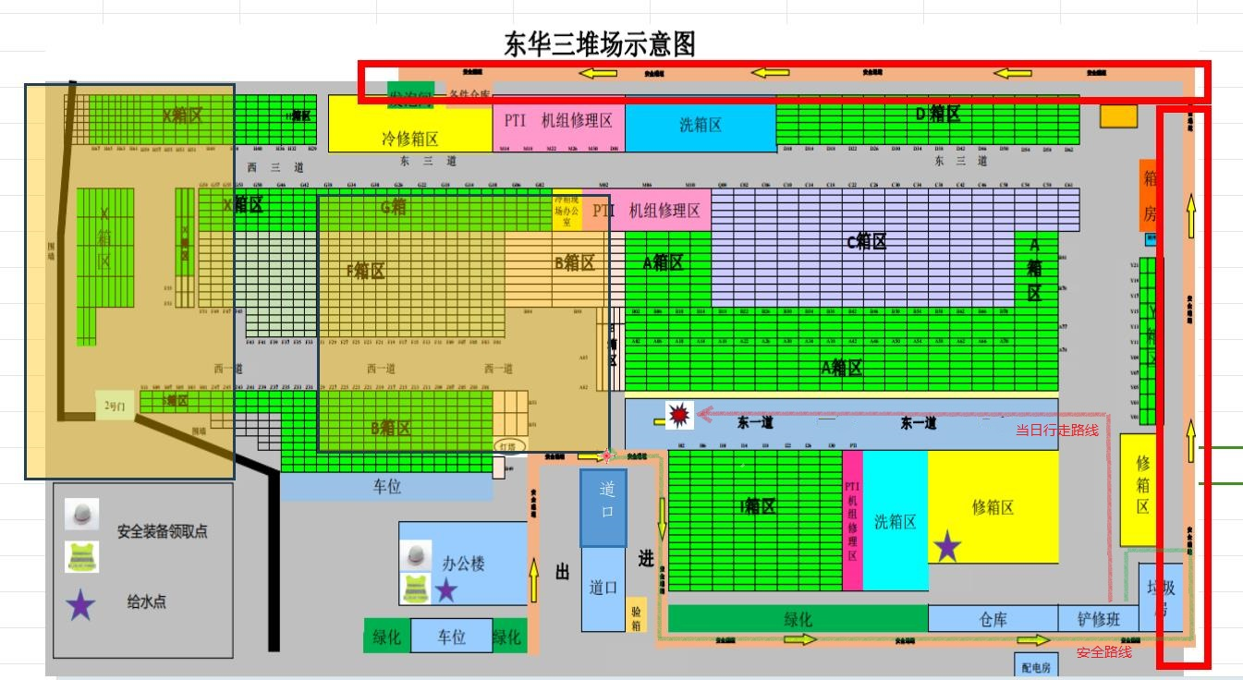

图一 事故现场平面图 （红色\*为事发位置）

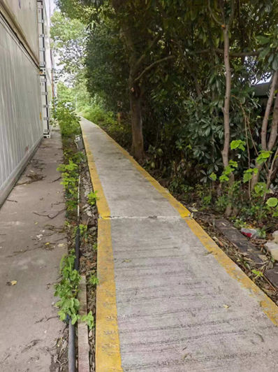 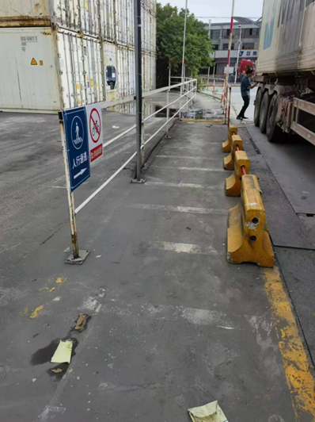

图二 堆场外通往场区的通道 图三 进入场区内黄色划线人行通道

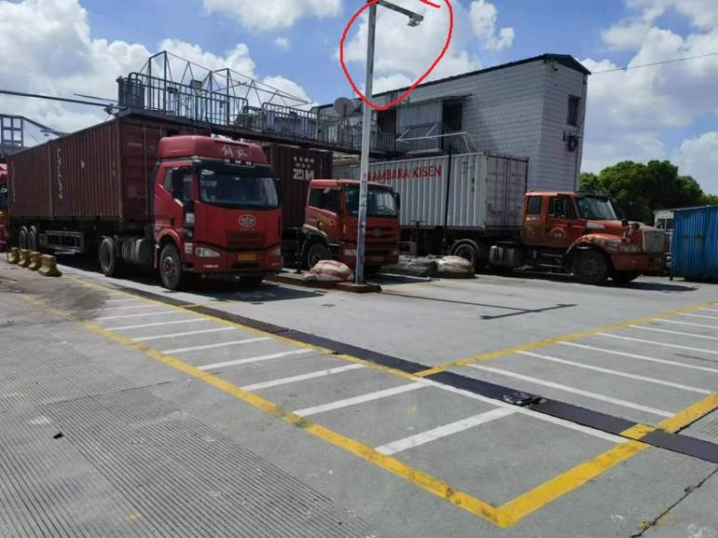

图四

前往道口天桥维修点的黄色划线人行通道

2.事发现场有监控录像，监控录像显示，14时16分15秒左右，顾剑峰从堆场内东一道处走出，16分22秒左右，略靠边避让从通道内驶出的一辆红色集卡车，16分30秒左右，涉事电动堆高机从通道内驶出，16分34秒，顾剑峰被涉事电动堆高机撞倒碾压（见图五）。同时视频监控显示，事发前有多名人员在堆场场地内走动，但无人制止（见图六）。

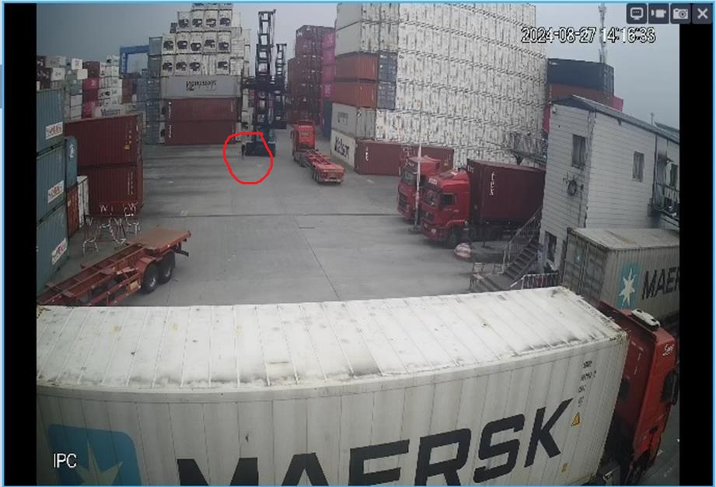

图五 监控录像（事故过程）

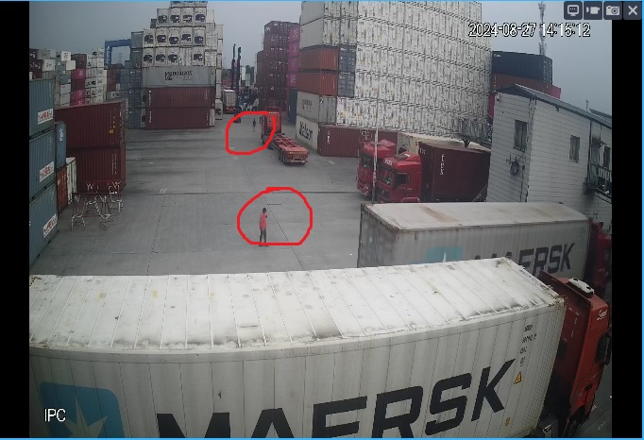

图六 监控录像（人员在场地内走动）

3.从仓库到道口天桥维修作业地点，正常要走黄色划线的人行通道，即离开仓库先往东走到堆场外围，再依次向南、向西沿着堆场外围行走至道口东南处的人行通道进出口处（见图二、图三），由此正式进入堆场作业区，并在黄色划线通道内行走，依次向西、向北行走至道口天桥维修作业处（见图四，比直接穿越场区内东一道多走约8米），故综合判断顾剑峰当日为方便行走，少拐弯抄近路，直接穿越堆场作业区东一道车辆行驶通道前往维修作业点，被堆场内正常行驶的涉事电动堆高机碾压死亡。

4.事故现场涉事电动堆高机右前轮后侧散落有草帽、皮鞋、碎裂的灯具及部分人体组织和血迹（见图七）；右前轮前部遗留有挤压破裂的组织碎块和大量血迹（见图八）。

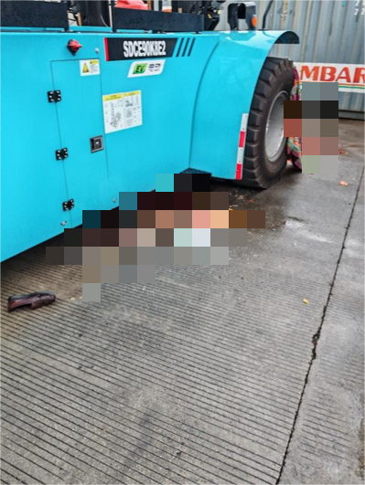 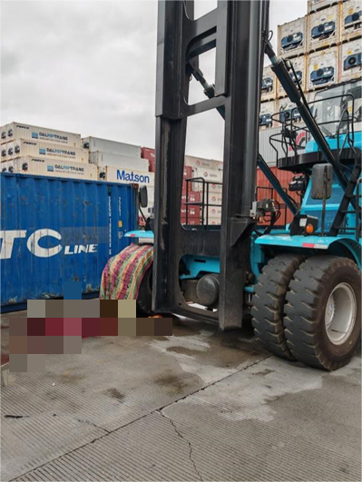

图七 现场 图八 现场

5.涉事电动堆高机为中集世联达2024年7月新购入设备。由三一海洋重工有限公司2024年6月22日生产，型号为SDCE90K8E2，外型尺寸为长(6925mm）×宽（6110mm）×高（12315mm），整机质量42800kg，最大起升高度21.25m，最小转弯半径6.2m，有产品合格证书及整机出厂检验报告、说明书。涉事电动堆高机驾驶室位于车辆尾部，驾驶室底部离地高约3米，与前部起升架距离约5米，行驶过程中有较大的视线盲区（其中前方有6米左右无法发现行人的盲区），驾驶室顶部装有闪烁警灯。涉事电动堆高机左右前轮为双排轮，左右后轮为单排轮，轮胎实测直径127cm，宽35cm（见图九）。涉事电动堆高机尾部张贴有“与车后保持至少8米的距离”警告标识（见图十）。

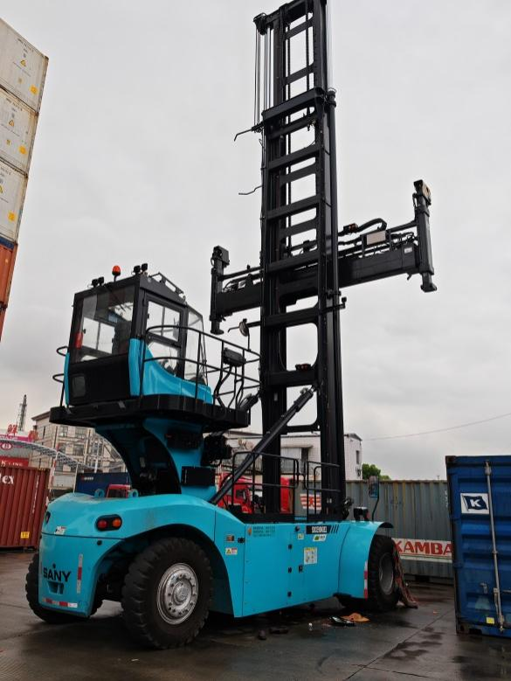 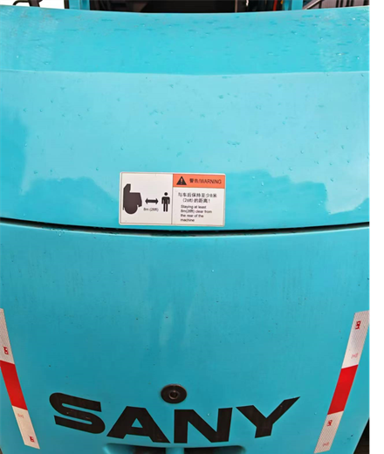

图九 涉事电动堆高机 图十 尾部安全警示标识

（二）安全管理情况

1.规章制度、操作规程制定及执行情况。中集世联达制定有铲车（堆高机）驾驶员安全技术操作规程、电工安全技术操作规程以及生产设施、设备管理制度、入场安全须知、堆场人机分离通道规则制度等。其中，堆场人机分离制度明确：对所有进入堆场的员工要求走指定的人行通道，不得随意穿越货物堆放区域或作业区域等内容。但公司督促执行安全管理制度不严，事发当日，存在顾剑峰等多人违反公司规章制度，未走人行通道进入堆场作业区域且无人制止。

2.安全风险辨识及隐患排查治理情况。中集世联达制定有双重预防机制安全风险分级管理评估报告，涉及堆场区违章作业导致发生车辆伤害事故的风险，设置了“严禁无关人员进入作业现场”的安全风险公告警示标牌。中集世联达提交了日常隐患排查整改记录，但记录中没有关于场地内人员违章行走情况的隐患排查记录或劝阻处罚情况，安全风险辨识及隐患排查治理制度落实不力。

3.人员持证及安全教育培训情况。于丽春持有特种设备安全管理和作业人员证，发证部门为上海市宝山区市场监督管理局，有效期至2026年5月。查见于丽春所在堆业部每周安全生产教育培训记录和顾剑峰所在保障组安全教育培训记录，其中2024年8月20日保障组培训记录显示，要求员工需遵守公司规定，人机分离，场内严禁行走。记录中有顾剑峰本人签字。

4.应急救援预案制定及演练情况。中集世联达制定有生产经营单位综合应急预案和火灾事故专项应急预案，综合预案中分析辨识出“员工对安全路线等意识比较淡薄，产生严重起重伤害和机械伤害的可能性还是比较大的”风险，2024年6月开展了安全生产月消防、应急演练，参演人员为东华三堆场全体员工。

（三）死因鉴定情况

根据复旦大学上海医学院司法鉴定中心司法鉴定意见书（复医[2024]病鉴字第577号）：顾剑峰死因符合严重多发伤。

四、事故造成的人员伤亡和直接经济损失

（一）人员伤亡情况

顾剑峰，男，52岁，上海崇明人，中集世联达东华三堆场堆场部保障组维修电工，已在事故中死亡。

（二）直接经济损失

事故造成直接经济损失约人民币220万元。

五、事故原因

（一）事故直接原因

顾剑峰违反公司安全管理制度规定，从仓库返回维修作业点过程中，未走黄色划线人行通道进入堆场作业区域，于丽春驾驶涉事电动堆高机行进过程中受视线盲区影响，未发现顾剑峰，将其撞倒碾压，导致事故发生。

（二）事故间接原因

中集世联达督促从业人员执行规章制度不严；安全风险辨识及隐患排查治理制度落实不力，日常隐患排查中没有发现作业人员在堆场作业区域内违章行走的情况；现场安全管理不到位，事发前多人违章进入堆场作业区域无人制止。

六、对有关责任人员及单位的处理建议

（一）对事故责任者的责任认定和处理建议

1.顾剑峰，中集世联达东华三堆场堆场部保障组维修电工，违反公司安全管理制度规定，未走黄色划线人行通道进入堆场作业区域，被堆场内正常行驶的电动堆高机碾压死亡，直接导致事故发生，对事故发生负有直接责任。鉴于顾剑峰已在事故中死亡，建议不再追究其行政责任。

2.张振华，中集世联达总经理，督促从业人员执行规章制度不严，落实安全风险辨识及隐患排查治理制度不力，对事故的发生负有领导责任，建议中集世联达按照公司规章制度进行处理。

3.施向辉，中集世联达安全经理，安全风险辨识及隐患排查治理制度落实不力，隐患排查中没有发现作业人员在堆场作业区域内违章行走的情况，对事故的发生负有管理责任，建议中集世联达按照公司规章制度进行处理。

4.朱锦超，中集世联达东华三堆场现场负责人，未严格落实公司规章制度，未认真履行现场安全管理责任，事发前多人违章进入堆场作业区域无人制止，对事故的发生负有管理责任，建议中集世联达按照公司规章制度进行处理。

（二）对事故单位的责任认定和处理建议

中集世联达督促从业人员执行规章制度不严；安全风险辨识及隐患排查治理制度落实不力，日常隐患排查中没有发现作业人员在堆场作业区域内违章行走的情况；现场安全管理不到位，事发前多人违章进入堆场作业区域无人制止。违反了《中华人民共和国安全生产法》第四十一条第二款、第四十四条第一款、第四十六条第一款，对事故的发生负有责任，建议区应急管理局依法依规给予行政处罚。

七、事故整改和防范措施

中集世联达要深刻吸取事故教训，进一步强化落实安全生产主体责任。要举一反三，对本单位的安全风险隐患排查和分级管控体系落实情况进行重新评估，发现和消除执行过程中存在的遗漏和不足；要组织全员进行事故案例培训，进一步强化从业人员的安全教育和安全风险告知交底，严格督促从业人员规范执行本单位的安全生产规章制度和安全操作规程；要进一步强化生产作业现场安全管理，及时发现和制止各类违章作业行为，预防和避免类似事故的再次发生。

中集世联达物流服务（上海）有限公司

“8·27”车辆伤害死亡事故调查组

2024年10月26日